Муниципальное бюджетное дошкольное образовательное учреждение детский сад №67 «Аистёнок» Старооскольского городского округа

**Консультация для родителей на тему:**

**«Важнейшие навыки общения у детей с аутизмом (РАС) »**

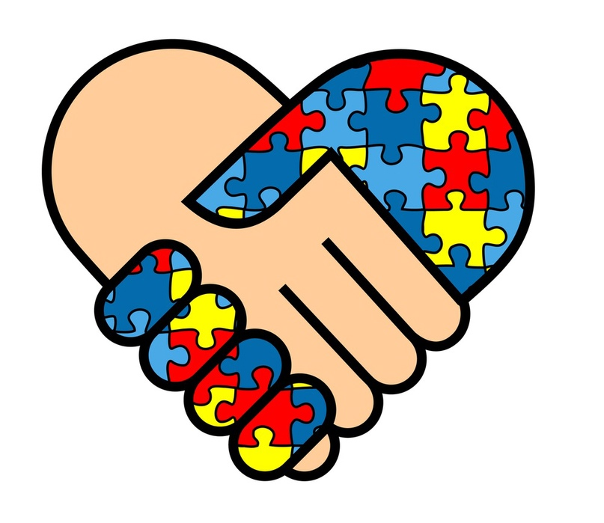

Подготовила:

Панкратова Л.В.,

дефектолог-логопед

2025

Если ребёнок не способен спокойно и эффективно общаться, он скорее всего попытается получить результат другими способами, например криком, истерикой, агрессией, самоагрессией.

Коммуникация нужна в основном для просьб, поэтому навык просьбы-это самый основной навык, с которого мы начинаем любое обучение особого ребёнка.

**Просьба о помощи.**

Каждый человек когда-нибудь сталкивается с ситуацией, когда решение его проблемы может исходить только от кого-то другого.

Когда ребенок не умеет просить помощь, мы замечаем, что он плачет или ведет себя не адекватно.

**Навык ждать**.

Этот навык важен всем. Даже взрослым частенько не хватает терпения. Ребенок должен уметь ждать столько минут, сколько ему лет. То есть, если ребенку 5 лет, он должен уметь ждать 5 минут.

Важно уметь ждать, например, в очереди в кассу в магазине, или на автобусной остановке. Если ребенок не умеет ждать, жизнь мамы будет очень ограниченна-она не сможет никуда сходить.

**Просьба о перерыве.**

Всем знакома ситуации, когда требования к нам слишком высоки или на нас наваливается усталость. В таких случаях мы просим о перерыве: нам нужно некоторое время, чтобы восстановить силы. Дети должны уметь спокойно попросить о перерыве, и мы должны научить их этому. Как и в случае с просьбой о помощи, важно, чтобы ребёнок мог попросить о перерыве прежде. Чем он устроит истерику.

**Отказ.**

Способность отказываться от неприятных вещей или действий позволяет нам быть понятными. Например, ребёнок на любит манную кашу - его тошнит от одного запаха. Мама предлагает этот вид каши. Как он отреагирует? Это зависит от навыков общения, которыми владеет ребенок. Возможно он ответит : «Нет, спасибо!» Однако если он не способен это сделать спокойно, он все же найдет способ выразить свое отвращение-скорее всего, достаточно резко, что вряд ли понравится маме.

**Согласие.**

Умение соглашаться, когда действительно хочешь этот предмет или действие. Это будет умение сообщить: «Да, я именно это хочу». Умение соглашаться и отказываться являются важными навыками безопасности ребенка. Если ребенок сможет отказаться пойти с незнакомым взрослым в незнакомое место , мама может быть спокойна за него.

**Реакция на сообщение о смене деятельности.**

Ребенок не видит дела, которые необходимо завершить. Наглядные «ключи» могут помочь и понять, какую деятельность мы имеем в виду, но иногда только визуальной подсказки недостаточно.

**Выполнение инструкций.**

Способность выполнять инструкции очень важна из-за потенциальных рисков, на улице или в небезопасных местах. Например, если родитель говорит ребенку: «Стой! Машина едет!», последствия невыполнения этой инструкции могут стать трагическими. Также с инструкциями «Подойди ко мне», «Иди сюда».

**Следование расписанию.**

Большинство взрослых отслеживают все важные дела с помощью какой-либо системы календарных записей. Дети тоже хотят знать, чего от них ожидают и когда произойдут определенные события. Мы должны предоставить детям наглядную систему, причем для тех, кто не умеет читать, мы должны использовать наглядные и простые рисунки.

Даже если ребенок хорошо понимает обращенную речь, визуальная инструкция поможет ему быстрее и лучше ориентироваться.

**«Учите ребенка каким-нибудь неизвестным ему пяти словам – он будет долго и напрасно мучиться, но свяжите двадцать таких слов с картинками, и он усвоит их на лету».**

**К.Д. Ушинский**